g

Facultad de ingeniería
Ingeniería de software I

PROYECTO INGENIERÍA DE SOFTWARE COMMITS GITHUB

Autores:
Benjamín Alberto Franco Silva
Vicente Ignacio Henríquez Cortés
Addán Ignacio Sáez Rodríguez
Felipe Andrés Uribe del Pino
Catalina Vidal Gallardo
Diego Yves Amaro Véliz Riquelme

Profesor:
Paulo Luis Francisco Quinsacara Jofré

Santiago, Chile
2025

Exotikoo ( Addán Ignacio Sáez Rodríguez)
Vixo23 ( Vicente Ignacio Henríquez Cortés)
CyberHaitianoT1000 ( Diego Yves Amaro Véliz Riquelme)
Pastlidyfelixx (Felipe Andrés Uribe del Pino)
ElJamin (Benjamín Alberto Franco Silva)
catavidal (Catalina Vidal Gallardo)

Se cargan los commits del proyecto en la siguiente imagen que forma parte del tercer incremento scrum++.
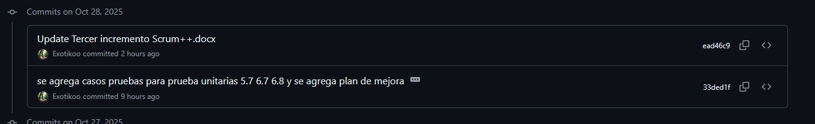
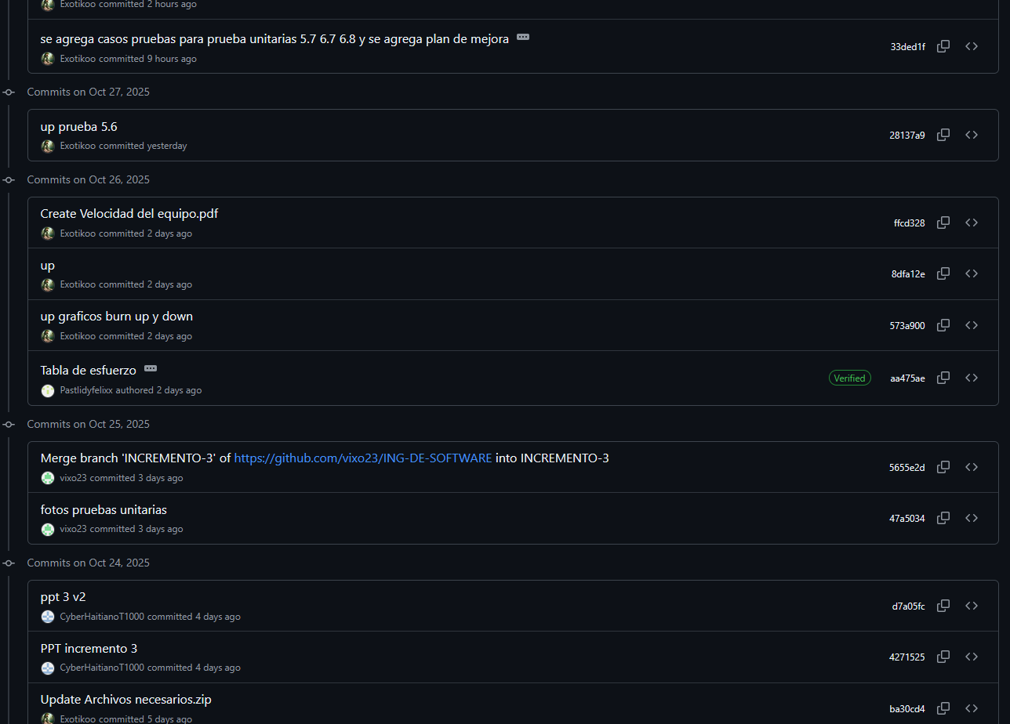

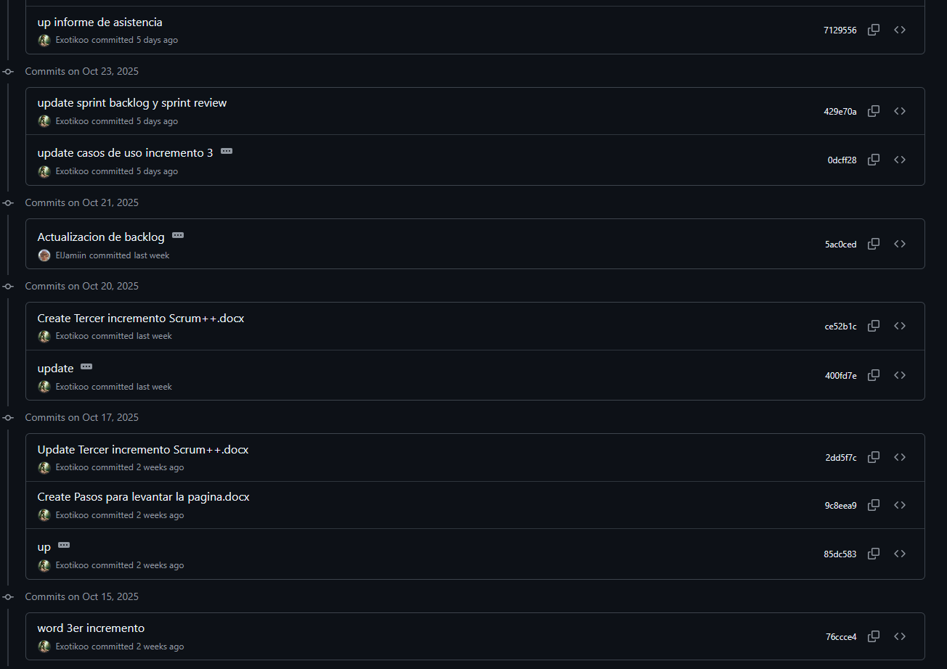

link del Github para ver los Commits.

https://github.com/vixo23/ING-DE-SOFTWARE

